**Załącznik nr 21**

**Meble do gabinetu Prezesa**

1. **Biurko – 1 szt.**

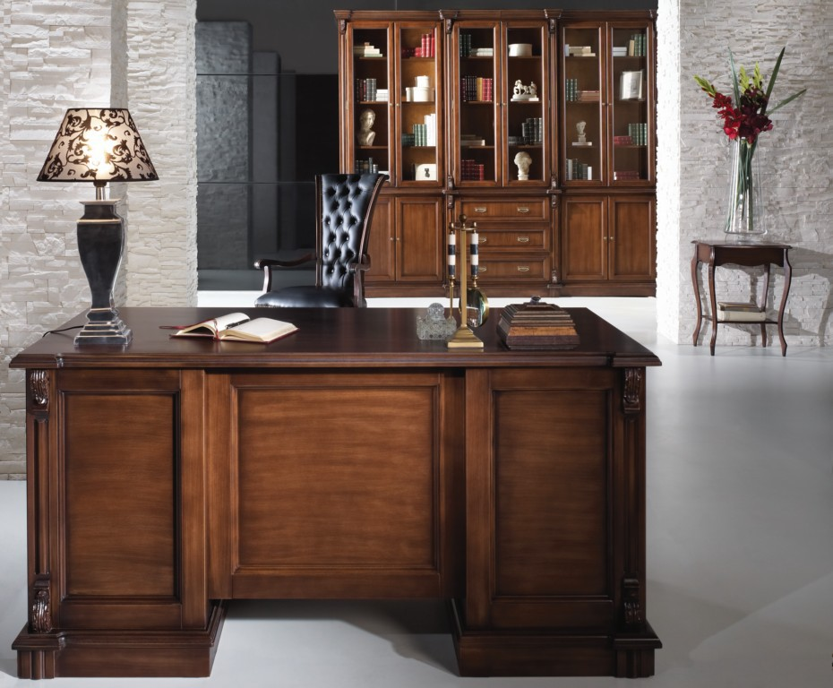

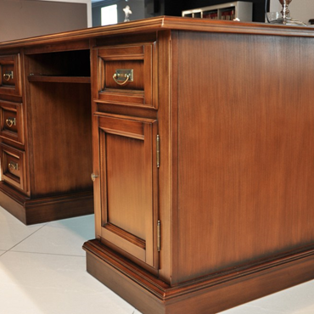

* Biurko w całości fornirowane naturalnym fornirem bukowym zabarwianym na kolor najbardziej zbliżony do koloru istniejących drzwi. Zalecane jest wykonanie próbnego zabarwienia.
* Rzeźbienia wykonane z drewna litego bukowego kolorystycznie spasowane do całości mebla.
* Powierzchnia częściowo patynowana.
* Mebel wykończony lakierem nawierzchniowym o dużej odporności na zarysowania.
* Biurko przystosowane do pracy z komputerem, wyposażone w podblatową wysuwaną szufladę na klawiaturę i w przelot kablowy ułatwiający podłączenie monitora.
* Front biurka wyposażony w trzy szuflady na prowadnicach z domykiem po lewej stronie i szafką z dwoma półkami oraz szufladą po prawej stronie.
* Szuflady i szafka muszą posiadać zamknięcia na zamki patentowe.
* Zakresy wymiarów:
  + szerokość: 750 – 800 mm,
  + długość: 1800 – 2000 mm,
  + wysokość: 750 – 800 mm,
* Kształt biurka, jego podział oraz zastosowane okucia analogiczne jak na dołączonych zdjęciach, natomiast profile wykończeń przybliżone.
* Dołączone zdjęcie jest zdjęciem poglądowym, obrazującym typ mebla, jego podział i przybliżony styl jaki chce uzyskać zamawiający.

1. **Fotel obrotowy – 1 szt.**

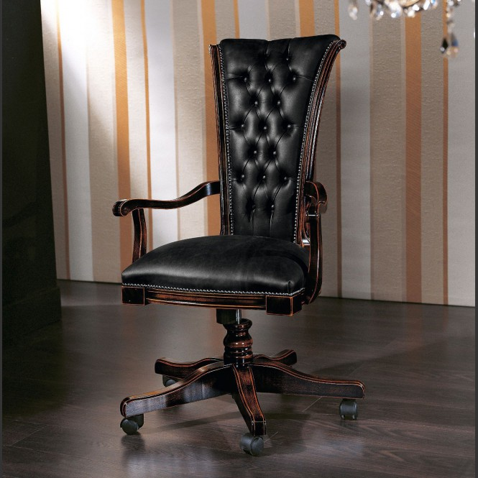

* Fotel wykonany jako obrotowy z podłokietnikami z litego drewna bukowego zabarwianego na kolor najbardziej zbliżony do koloru istniejących drzwi. Zalecane jest wykonanie próbnego zabarwienia.
* Powierzchnia częściowo patynowana.
* Mebel wykończony lakierem nawierzchniowym o dużej odporności na zarysowania.
* Tapicerowanie siedziska i oparcia wykonane ze skóry naturalnej delikatnie korygowanej w kolorze jednolitym czarnym o miękkim chwycie i parametrach:
  + odporność na ścieranie na sucho zgodnie z normą ISO 11640 – min. 500 cykli (> 4 skali szarej),
  + odporność na ścieranie na mokro zgodnie z normą ISO 11640 – min. 80 cykli (> 4 skali szarej),
  + odporność na zginanie zgodnie z normą ISO 5402 – min. 20 000 zgięć,
  + grubość – min.0,8mm.
* Wypełnienie w postaci pianki poliuretanowej.
* Oparcie z pikowaniem.
* Siedzisko wykonane na sprężynach falistych.
* Fotel wyposażony w regulację wysokości oraz oparcie umożliwiające wychylenie się z pozycji pionowej.
* Zakresy wymiarów:
  + szerokość: 480 – 530 mm,
  + głębokość: 600 – 640 mm,
  + wysokość: 1140 – 1190 mm,
* Kształty, wykończenie oraz zdobienia analogiczne jak na dołączonym zdjęciu, natomiast profile wykończeń przybliżone.
* Dołączone zdjęcie jest zdjęciem poglądowym, obrazującym typ mebla, jego podział i przybliżony styl jaki chce uzyskać zamawiający.

1. **Komoda z szafką na TV – 1 szt.**

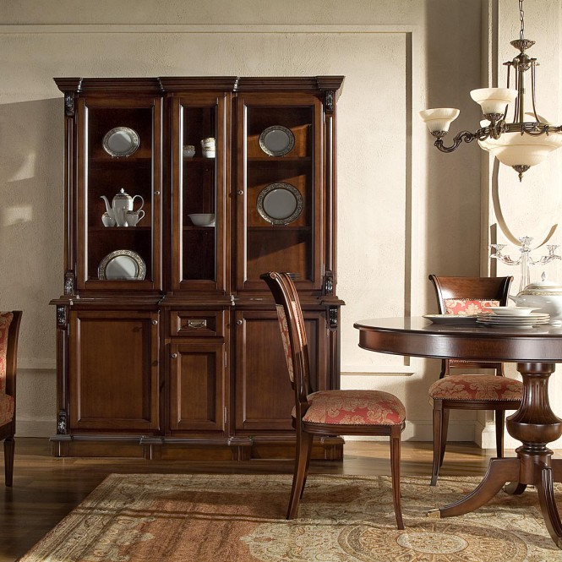

* Kredens w całości fornirowany naturalnym fornirem bukowym zabarwianym na kolor najbardziej zbliżony do koloru istniejących drzwi. Zalecane jest wykonanie próbnego zabarwienia.
* Rzeźbienia wykonane z drewna litego bukowego kolorystycznie spasowane do całości mebla.
* Powierzchnia częściowo patynowana.
* Mebel wykończony lakierem nawierzchniowym o dużej odporności na zarysowania.
* Mebel podzielony na 3 segmenty.
* Dolna część z szafkami musi zostać wykonana w taki sposób, by możliwe było ulokowanie w nich typowego telewizora na wysuwanym blacie.
* Górne drzwiczki przeszklone.
* Zakresy wymiarów:
  + szerokość: 1600 – 1800 mm,
  + głębokość: 480 – 520 mm,
  + wysokość: 2000 – 2100 mm,
* Kształty, podziały oraz zdobienia oraz okucia analogiczne jak na dołączonym zdjęciu, natomiast profile wykończeń przybliżone.
* Dołączone zdjęcie jest zdjęciem poglądowym, obrazującym typ mebla, jego podział i przybliżony styl jaki chce uzyskać zamawiający.

1. **Sofa dwuosobowa – 1 szt.**

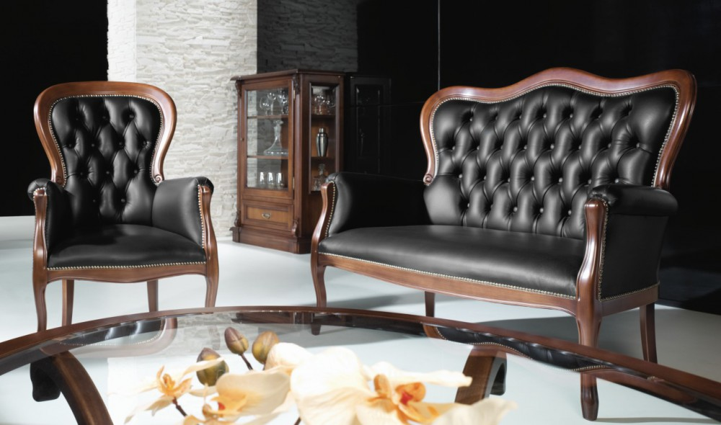

* Mebel wykonany na stelażu z litego drewna bukowego zabarwianego na kolor najbardziej zbliżony do koloru istniejących drzwi. Zalecane jest wykonanie próbnego zabarwienia.
* Powierzchnia częściowo patynowana.
* Mebel wykończony lakierem nawierzchniowym o dużej odporności na zarysowania.
* Tapicerowanie siedziska i oparcia wykonane ze skóry naturalnej delikatnie korygowanej w kolorze jednolitym czarnym o miękkim chwycie i parametrach:
  + odporność na ścieranie na sucho zgodnie z normą ISO 11640 – min. 500 cykli (> 4 skali szarej),
  + odporność na ścieranie na mokro zgodnie z normą ISO 11640 – min. 80 cykli (> 4 skali szarej),
  + odporność na zginanie zgodnie z normą ISO 5402 – min. 20 000 zgięć,
  + grubość – min.0,8mm
* Wypełnienie w postaci pianki poliuretanowej.
* Oparcie z pikowaniem.
* Siedzisko wykonane na sprężynach falistych.
* Zakresy wymiarów:
  + szerokość: 1240 – 1300 mm,
  + głębokość: 740 – 760 mm,
  + wysokość: 1020 – 1120 mm,
* Kształty, wykończenie oraz zdobienia analogiczne jak na dołączonym zdjęciu, natomiast profile wykończeń przybliżone.
* Dołączone zdjęcie jest zdjęciem poglądowym, obrazującym typ mebla, jego podział i przybliżony styl jaki chce uzyskać zamawiający.

1. **Fotel – 1 szt.**



* Mebel wykonany na stelażu z litego drewna bukowego zabarwianego na kolor najbardziej zbliżony do koloru istniejących drzwi. Zalecane jest wykonanie próbnego zabarwienia.
* Powierzchnia częściowo patynowana.
* Mebel wykończony lakierem nawierzchniowym o dużej odporności na zarysowania.
* Tapicerowanie siedziska i oparcia wykonane ze skóry naturalnej delikatnie korygowanej w kolorze jednolitym czarnym o miękkim chwycie i parametrach:
  + odporność na ścieranie na sucho zgodnie z normą ISO 11640 – min. 500 cykli (> 4 skali szarej),
  + odporność na ścieranie na mokro zgodnie z normą ISO 11640 – min. 80 cykli (> 4 skali szarej),
  + odporność na zginanie zgodnie z normą ISO 5402 – min. 20 000 zgięć,
  + grubość – min.0,8mm
* Wypełnienie w postaci pianki poliuretanowej.
* Oparcie z pikowaniem.
* Siedzisko wykonane na sprężynach falistych.
* Zakresy wymiarów:
  + szerokość: 700 – 750 mm,
  + głębokość: 740 – 760 mm,
  + wysokość: 1020 – 1120 mm,
* Kształty oraz zdobienia analogiczne jak na dołączonym zdjęciu, natomiast profile wykończeń przybliżone.
* Dołączone zdjęcie jest zdjęciem poglądowym, obrazującym typ mebla, jego podział i przybliżony styl jaki chce uzyskać zamawiający.

1. **Ława okrągła kawowa – 1 szt.**

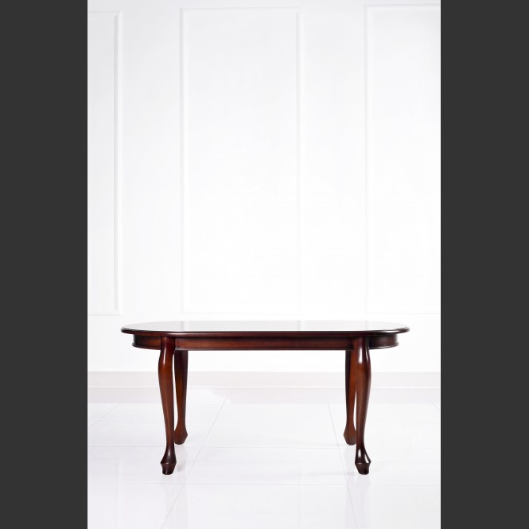

* Nóżki mebla wykonane z drewna litego bukowego, reszta w całości fornirowana naturalnym fornirem bukowym. Kolor najbardziej zbliżony do koloru istniejących drzwi. Zalecane jest wykonanie próbnego zabarwienia.
* Powierzchnia częściowo patynowana.
* Mebel wykończony lakierem nawierzchniowym o dużej odporności na zarysowania.
* Zakresy wymiarów:
  + średnica: 550 – 650 mm,
  + wysokość: 500 – 550 mm,
* Kształty nóżek oraz wykończenie blatu analogiczne jak na dołączonym zdjęciu.
* Dołączone zdjęcie jest zdjęciem poglądowym, obrazującym typ mebla, jego podział i przybliżony styl jaki chce uzyskać zamawiający.

1. **Stół okrągły rozsuwany – 1 szt.**

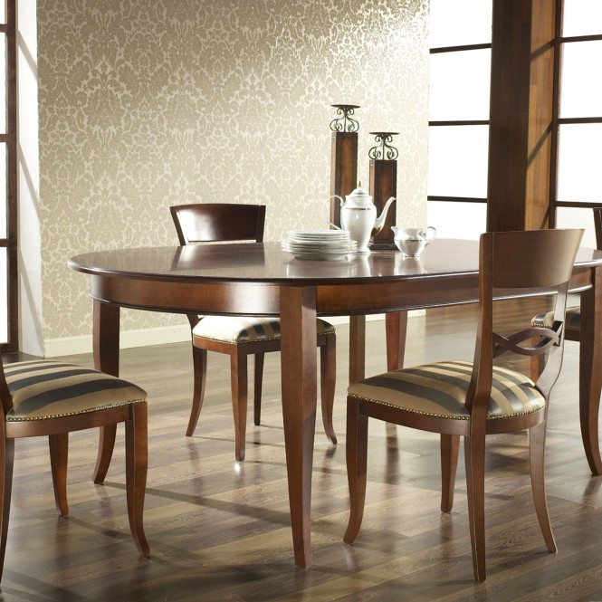

* Nóżki mebla wykonane z drewna litego bukowego, reszta w całości fornirowana naturalnym fornirem bukowym. Kolor najbardziej zbliżony do koloru istniejących drzwi. Zalecane jest wykonanie próbnego zabarwienia.
* Powierzchnia częściowo patynowana.
* Mebel wykończony lakierem nawierzchniowym o dużej odporności na zarysowania.
* Zakresy wymiarów:
  + średnica: 1200 – 1300 mm z dostawką jedną lub dwoma możliwością jego rozłożenia do długości min. 2000mm,
  + wysokość: 750 – 780 mm,
* Kształty nóżek oraz wykończenie blatu analogiczne jak na dołączonym zdjęciu.
* Dołączone zdjęcie jest zdjęciem poglądowym, obrazującym typ mebla, jego podział i przybliżony styl jaki chce uzyskać zamawiający.

1. **Krzesło – 6 szt.**

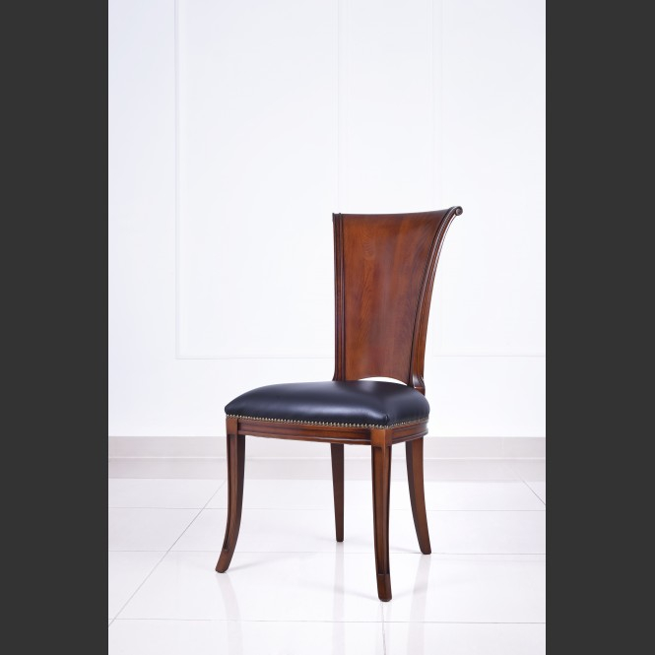

* Krzesło wykonane z litego drewna bukowego zabarwianego na kolor najbardziej zbliżony do koloru istniejących drzwi. Zalecane jest wykonanie próbnego zabarwienia.
* Powierzchnia częściowo patynowana.
* Mebel wykończony lakierem nawierzchniowym o dużej odporności na zarysowania.
* Tapicerowanie siedziska wykonane ze skóry naturalnej delikatnie korygowanej w kolorze jednolitym czarnym o miękkim chwycie i parametrach:
  + odporność na ścieranie na sucho zgodnie z normą ISO 11640 – min. 500 cykli (> 4 skali szarej),
  + odporność na ścieranie na mokro zgodnie z normą ISO 11640 – min. 80 cykli (> 4 skali szarej),
  + odporność na zginanie zgodnie z normą ISO 5402 – min. 20 000 zgięć,
  + grubość – min.0,8mm
* Oparcie wyprofilowane wykonane z drewna litego bukowego bez tapicerowania.
* Wypełnienie w postaci pianki poliuretanowej.
* Siedzisko wykonane na sprężynach falistych.
* Zakresy wymiarów:
  + szerokość: 480 – 500 mm,
  + głębokość: 430 – 490 mm,
  + wysokość: 970 – 1020 mm,
* Kształty, wykończenie oraz zdobienia analogiczne jak na dołączonym zdjęciu.
* Dołączone zdjęcie jest zdjęciem poglądowym, obrazującym typ mebla, jego podział i przybliżony styl jaki chce uzyskać zamawiający.

1. **Szafa ubraniowa – 1 szt.**



* Szafa w całości fornirowana naturalnym fornirem bukowym zabarwianym na kolor najbardziej zbliżony do koloru istniejących drzwi. Zalecane jest wykonanie próbnego zabarwienia.
* Rzeźbienia wykonane z drewna litego bukowego kolorystycznie spasowane do całości mebla.
* Powierzchnia częściowo patynowana.
* Mebel wykończony lakierem nawierzchniowym o dużej odporności na zarysowania.
* Szafa w dolnej części z szufladą, powyżej dwoje skrzydeł uchylnych wydzielających przestrzeń z drążkiem do przechowywania garderoby.
* Zakresy wymiarów:
  + szerokość: 1000 – 1100 mm,
  + głębokość: 600 – 650 mm,
  + wysokość: 2000 – 2100 mm,
* Kształty, zdobienia oraz okucia analogiczne jak na dołączonym szkicu, natomiast profile wykończeń przybliżone.
* Dołączone zdjęcie jest zdjęciem poglądowym, obrazującym typ mebla, jego podział i przybliżony styl jaki chce uzyskać zamawiający.

1. **Witryna niska przeszklona – 1 szt.**



* Witryna w całości fornirowane naturalnym fornirem bukowym zabarwianym na kolor najbardziej zbliżony do koloru istniejących drzwi. Zalecane jest wykonanie próbnego zabarwienia.
* Rzeźbienia wykonane z drewna litego bukowego kolorystycznie spasowane do całości mebla.
* Powierzchnia częściowo patynowana.
* Mebel wykończony lakierem nawierzchniowym o dużej odporności na zarysowania.
* W dolnej części szuflada, powyżej przeszklenia z trzech stron.
* Zakresy wymiarów:
  + szerokość: 800 – 850 mm,
  + głębokość: 420 – 480 mm,
  + wysokość: 940 – 1250 mm,
* Kształty, zdobienia oraz okucia analogiczne jak na dołączonym zdjęciu, natomiast profile wykończeń przybliżone.
* Dołączone zdjęcie jest zdjęciem poglądowym, obrazującym typ mebla, jego podział i przybliżony styl jaki chce uzyskać zamawiający.